中国电子电路行业协会

第83期
信息部 2025年2月

每周资讯|美对中国产品加征10%关税；东莞五株骏联电子科技有限公司成立；崇达技术回应美国加征关税对公司影响有限..

行业
商务部回应美对中国产品加征10%关税
美国东部时间2月1日晚8时许，美白宫发布事实清单，宣布以芬太尼等问题为由对中国输美产品加征10%关税。中方对此强烈不满，坚决反对。美方单边加征关税的做法严重违反世贸组织规则，不仅无益于解决自身问题，也对中美正常经贸合作造成破坏。对于美方的错误做法，中方将向世贸组织提起诉讼，并将采取相应反制措施坚定维护自身权益。中方希望美方客观、理性看待和处理自身芬太尼等问题，而不是动辄以关税手段威胁他国。中方敦促美方纠正错误做法，与中方相向而行，在平等互利、相互尊重基础上，直面问题，坦诚对话，加强合作，管控分歧。(央视新闻)

国务院关税税则委员会：对原产于美国的部分进口商品加征关税
2月4日，国务院关税税则委员会发布公告表示，经国务院批准，自2025年2月10日起，对原产于美国的部分进口商品加征关税。公告表示，2025年2月1日，美国政府宣布以芬太尼等问题为由对所有中国输美商品加征10%关税。美方单边加征关税的做法严重违反世界贸易组织规则，不仅无益于解决自身问题，也对中美正常经贸合作造成破坏。公告明确，自2025年2月10日起，对原产于美国的部分进口商品加征关税：对煤炭、液化天然气加征15%关税，对原油、农业机械、大排量汽车、皮卡加征10%关税，具体商品范围见公告附件；对原产于美国的附件所列进口商品，在现行适用关税税率基础上分别加征相应关税，现行保税、减免税政策不变，此次加征的关税不予减免。（人民日报）

商务部、海关总署：决定对钨、碲、铋、钼、铟相关物项实施出口管制
2月4日，商务部、海关总署联合发布公告称，为维护国家安全和利益、履行防扩散等国际义务，经国务院批准，决定对钨、碲、铋、钼、铟相关物项实施出口管制。出口经营者出口上述物项应当依照《中华人民共和国出口管制法》《中华人民共和国两用物项出口管制条例》的相关规定向国务院商务主管部门申请许可。本公告自发布之日起正式实施。《中华人民共和国两用物项出口管制清单》同步予以更新。（财联社）

商务部：中方依法将PVH集团和因美纳公司列入不可靠实体清单
2月6日，中方依法将PVH集团和因美纳公司列入不可靠实体清单。关于不可靠实体清单，美国PVH集团和因美纳公司存在违反正常的市场交易原则，中断与中国企业的正常交易，对中国企业采取歧视性措施等行为，中方依法将上述两家实体列入不可靠实体清单。后续中方将依据相关法律法规，对上述实体采取相应措施。中方一贯审慎处理出口管制和不可靠实体清单问题。中国政府一如既往地愿与世界各国加强交流合作，共同维护全球产业链、供应链安全和稳定，欢迎世界各国企业来华投资兴业，并致力于为守法合规的外资企业在华经营提供稳定、公平和可预期的营商环境。（界面新闻）

谷歌公司涉嫌违反反垄断法，市场监管总局依法决定立案调查
2月4日，因谷歌公司涉嫌违反《中华人民共和国反垄断法》，市场监管总局依法对谷歌公司开展立案调查。目前，谷歌在多国面临反垄断诉讼，其中包括美国司法部对谷歌的分拆请求。去年8月，谷歌被美国联邦法官认定其搜索业务违反了美国反垄断法，美国司法部建议联邦法院要求谷歌出售其Chrome浏览器，还有禁止谷歌与苹果和三星等第三方签订排他性协议、禁止谷歌在旗下其他产品中优先推广其搜索服务。美国联邦法官将在2025年8月之前就该案的补救措施作出裁决，谷歌已宣布，公司将在补救措施确定后对该案提起上诉。(澎湃新闻)

市场
工信部：2024年规模以上电子信息制造业实现营业收入16.19万亿元，同比增长7.3%
2月6日，工信部公布数据显示，2024年，规模以上电子信息制造业实现营业收入16.19万亿元，同比增长7.3%；营业成本14.11万亿元，同比增长7.5%；实现利润总额6408亿元，同比增长3.4%；营业收入利润率为4.0%，较1-11月提高0.04个百分点。12月份，规模以上电子信息制造业营业收入1.74万亿元，同比增长8.4%。（工信部网站）

2024年12月中国占世界汽车份额41%
2月9日，乘联分会秘书长崔东树：2024年12月的世界汽车销量达到854万台，同比增4%。2024年12月较2017年12月峰值基本持平，处历年的高位水平。2024年1-12月销量9060万台，同比增长2%。2020年以来中国的世界份额持续提升，到2023年达到33.8%，2024年在34.7%。8月以来的车市持续强增长，12月的中国车市销量份额41%，达到世界份额的历史高位。(金十数据APP)

江西一季度联动开工重大项目1534个，总投资6600亿元
2月5日，蛇年春节假期后上班首日，江西省举行省市县三级一季度重大项目联动开工暨2025年重大项目推进大会，总投资6600亿元的1534个重大项目联动开工。2月5日，江西举行省市县三级一季度重大项目联动开工暨2025年重大项目推进大会。从项目结构看，综合交通领域项目28个，总投资686.1亿元；能源领域项目10个，总投资183.2亿元；水利领域项目31个，总投资128亿元；新型基础设施领域项目18个，总投资100.8亿元；城市基础设施领域项目163个，总投资529.4亿元；制造业领域项目760个，总投资3176.4亿元；现代服务业领域项目243个，总投资1037.7亿元；现代农业领域项目73个，总投资214.4亿元；公共服务领域项目85个，总投资226.9亿元；生态环保领域项目123个，总投资317.1亿元。（中国新闻网）

2025年广东安排重点建设项目1500个，年度计划投资1万亿元
2月5日，广东省政府新闻办举行广东省高质量发展大会新闻发布会（直播回顾），会上介绍了《广东省建设现代化产业体系2025年行动计划》和《广东省现代化产业体系发展报告（2023-2024）》主要内容，解读广东现代化产业体系建设相关扶持政策，并答记者问。广东省发展改革委主任艾学峰透露，2025年广东安排省重点建设项目1500个、年度计划投资1万亿元，其中产业项目数量占比50%，新一代信息技术、生物、高端装备制造、新材料、石化钢铁等5大类产业项目380个、年度投资额1658亿元。（第一财经）

企业

日本AIST和英特尔着手开发下一代量子计算机
2月7日，日本产业技术综合研究所（AIST）宣布将与英特尔公司携手合作，共同研发搭载英特尔芯片的下一代量子计算机。双方已正式签署合作备忘录，并计划在2025年春季于日本茨城县启动相关项目。该项目的目标是到2030年代初，成功构建出一个工业可用的、包含数万个量子比特的系统，其规模将是当前最强大量子计算机的百倍以上。英特尔公司为此次合作专门研发了一款名为Tunnel Falls的量子处理器。该处理器利用量子点工艺创造自旋量子比特，这些量子比特能够应用于300毫米晶圆上的商业CMOS，且良率高达95%，具备极高的商业可行性。（新华社）

贝莱德计划招募1200人以扩大印度支持中心，并在该国搭建AI能力
2月5日，据知情人士透露，贝莱德计划招募近1200人，扩大在印度的两个支持中心，并在该国搭建人工智能（AI）能力。这家全球最大的资产管理公司正在为其位于孟买和古尔冈（新德里附近的卫星城）的两个iHub招聘人才。因信息未公开而要求匿名的知情人士称，贝莱德通过对数据公司Preqin的拟议收购计划，还将接手位于班加罗尔的一个所谓全球能力中心，该中心有约500名员工。知情人士称，古尔冈和孟买办事处目前的员工数约为3500人。知情人士称，贝莱德希望搭建人工智能团队，并将在计划确定后，聘请工程师和数据专家。总部位于纽约的贝莱德的发言人对招聘计划不予置评。（环球市场）

MLCC龙头企业净利润增加43%
2月10日，据CPCA印制电路信息，因AI服务器相关需求加持，相关订单增加，全球积层陶瓷电容(MLCC)龙头厂村田制作所订单回升，上季纯益暴增4成。据村田制作所公布的上季(2024年10-12月)财报，合并营收较去年同期成长2.0%至4,480亿日元，合并营益因稼动率下滑而微减0.3%至760亿日元，合并纯益暴增43.8%至710亿日元。（CPCA印制电路信息）

东莞五株骏联电子科技有限公司成立
2月6日，企查查APP显示，近日，东莞五株骏联电子科技有限公司成立，法定代表人为罗湘晋，注册资本为5000万元，经营范围包含：电子元器件零售；电子元器件制造；电子元器件与机电组件设备销售；电子元器件与机电组件设备制造；电子产品销售等。企查查股权穿透显示，该公司由骏亚科技旗下惠州市骏亚精密电路有限公司、东莞市新能量电子合伙企业（有限合伙）共同持股。（环球市场）

奥士康获得实用新型专利授权：“一种双通道全自动钻针翻转倒盒装置”
2月5日，证券之星消息，根据天眼查APP数据显示奥士康（002913）新获得一项实用新型专利授权，专利名为“一种双通道全自动钻针翻转倒盒装置”，专利申请号为CN202421023007.0，授权日为2025年2月7日。专利摘要：一种双通道全自动钻针翻转倒盒装置，包括支撑箱体，所述支撑箱体上设有并列的针盒翻转机构、设置在所述支撑箱体上并位于所述针盒翻转机构下方的皮带输送机构、设置在所述支撑箱体上并驱动所述皮带输送机构升降的升降机构、设置在所述支撑箱体上并位于所述皮带输送机构上方的抓取机构；由此，本实用新型能够替代人工完成钻针翻转倒盒的作业过程，且可与其他生产工序实现自动对接和信息传递，将提高生产效率和避免对人的伤害，降低成本。今年以来奥士康新获得专利授权7个，较去年同期减少了41.67%。结合公司2024年中报财务数据，2024上半年公司在研发方面投入了9907.94万元，同比减14.8%。（证券之星）

深南电路接受调研：南通四期项目拟建设为具备覆盖HDI等能力的PCB工艺技术平台
2月8日，深南电路发布公告，近期公司与建银国际、CIC HK等机构进行了投资者关系活动，时间为2025年2月7日，形式为电话及网络会议。会议中，公司详细介绍了主营业务情况，公司专注于电子互联领域，拥有印制电路板、电子装联、封装基板三项主营业务，形成了独特的“3-In-One”业务布局。在PCB业务方面，公司主要从事高中端产品的设计、研发及制造，重点布局数据中心、汽车电子等领域，并长期深耕工控、医疗等领域。公司PCB业务在深圳、无锡、南通及泰国项目（在建）均设有工厂。公司在南通基地尚有土地储备，具备新厂房建设条件，南通四期项目已有序推进基建工程，拟建设为具备覆盖HDI等能力的PCB工艺技术平台。（财联社）

崇达技术：美国加征关税对公司影响有限
2月7日，崇达技术回应，2019年以来美国多次宣布对我国商品加征进口关税，虽然公司直接对美国出口收入金额较低，但如果未来中美贸易争端进一步升级，将增加了宏观经济环境的复杂性和不确定性，损害国际贸易正常经济秩序，对公司的对美出口业务发展产生一定的影响，从而在一定程度上影响公司的经营业绩。 针对上述风险，公司将继续推进经营策略的变革和转型，增强自身对抗外在风险的能力，并采取如下应对措施：（1）在稳定现有海外市场业务的基础上，加大开发和引进国内优质大客户；（2）不断提升公司技术水平和研发实力，推出更具竞争优势的高新技术产品，提升产品平均层数，提高产品附加值；（3）密切关注中美贸易争端的发展，积极维持与客户和供应商的合作关系，保持紧密的沟通与联系。（环球市场）

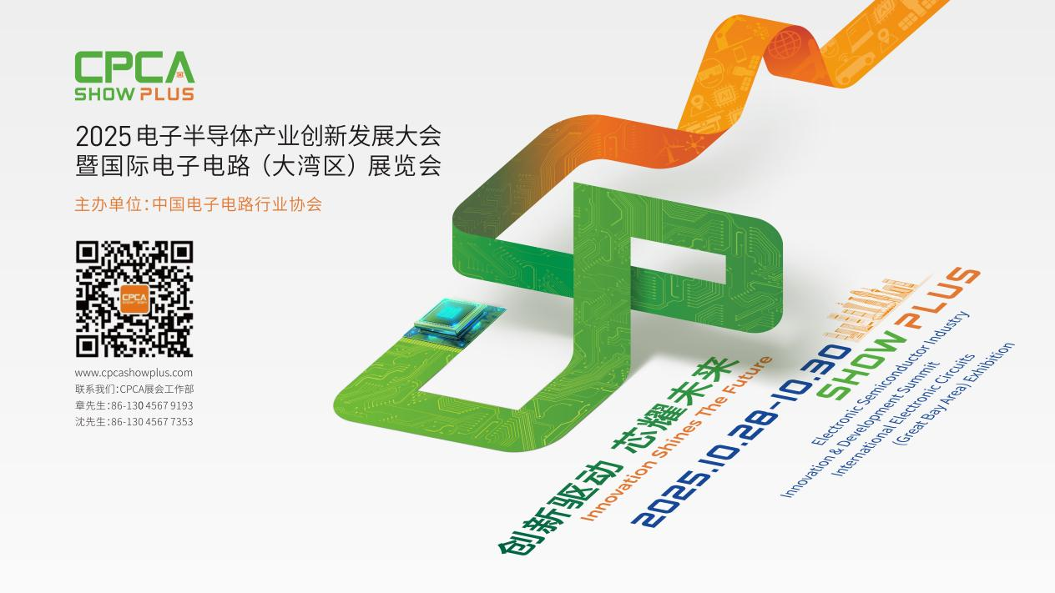

更多精彩内容请扫描下方二维码，关注 CPCA 服务号
撰稿人：张国旗
审核：张运


